PODUZETNICI U DJELATNOSTI PROIZVODNJE DUHANSKIH PROIZVODA I UZGOJA DUHANA
U RAZDOBLJU OD 2008. - 2018. GODINE
U djelatnosti proizvodnje duhanskih proizvoda registriran je vrlo mali broj poduzetnika. 2018. godini u toj su djelatnosti poslovala 3 poduzetnika sa 706 zaposlenih. Isto ili slično je kroz cijelo promatrano razdoblje, broj poduzetnika varirao je između 3 i 5 (tablica 1). Broj zaposlenih smanjen je s 847, koliko ih je bilo 2008. godine, na 706, koliko je bilo zaposlenih u 2018. godini.
Donošenje Zakona o ograničavanju uporabe duhanskih proizvoda s primjenom od ožujka 2009. godine, uz neke druge uvjete poslovanja, prema podacima iz godišnjih financijskih izvještaja imao je utjecaj na rezultate poslovanja poduzetnika u djelatnosti proizvodnje duhanskih proizvoda.
Tablica 1. Osnovni financijski rezultati poslovanja poduzetnika u razredu djelatnosti 12.00 – Proizvodnja duhanskih proizvoda od 2008. do 2018. godine (iznosi u tisućama kn, prosječne plaće u kn)
Izvor: Fina, Registar godišnjih financijskih izvještaja, obrada GFI-a za razdoblje 2008.-2018. godina
Ukupni prihodi u razdoblju od 2008. (2,3 milijarde kuna) do 2015. godine (1,13 milijardi kuna) imali su trend pada, koji je prekinut 2016. godine kada su prihodi porasli i iznosili su 1,66 milijardi kuna. U 2017. i 2018. godini ponovno se dogodio manji pad prihoda te u 2018. godini prihodi iznose 1,2 milijarde kuna.
Navedeno se odrazilo i na rezultate poslovanja kroz pad dobit razdoblja, koja je 2008. godini iznosila 612,4 milijuna kuna, a 2017. godine 8,4 milijuna kuna, što je najmanja dobit u promatranom razdoblju, s tim da je u 2018. godini ostvarena dobit razdoblja u iznosi 47,5 milijuna kuna (tablica 1.).
Grafikon 1. Prikaz ukupnih prihoda i dobiti razdoblja poduzetnika u razredu djelatnosti 12.00 – Proizvodnja duhanskih proizvoda u razdoblju 2008. - 2018. godina (iznosi u tisućama kuna)
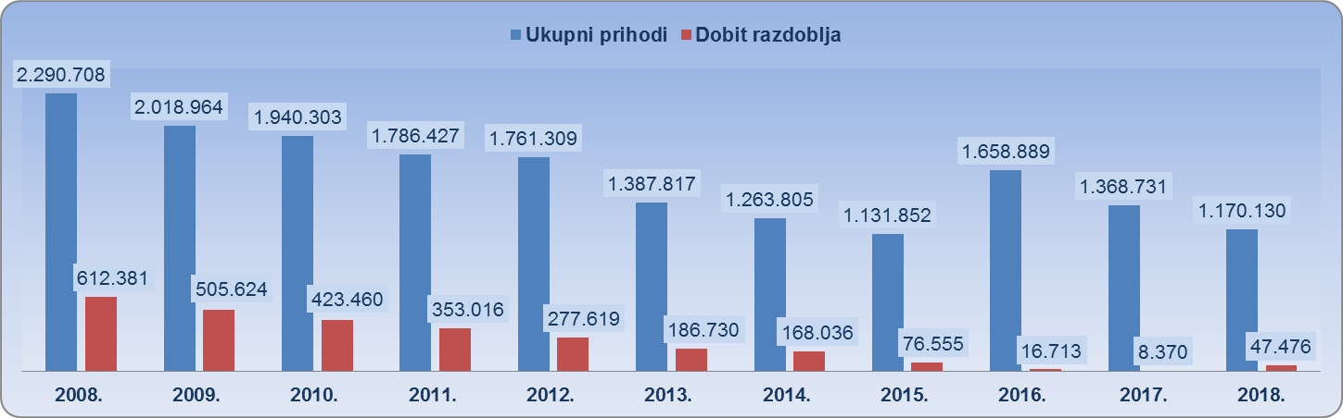
Izvor: Fina, Registar godišnjih financijskih izvještaja, obrada GFI-a za razdoblje 2008.-2018. godina
Kroz razdoblje od 2008. do 2016. godine poduzetnici u industriji proizvodnje duhana poslovali su pozitivno, ali uz stalan pad konsolidiranog rezultata – neto dobiti. U 2008. godini neto dobit je iznosila 612,4 milijuna kuna, a 2017. godine po prvi puta je ostvaren negativan rezultat - gubitak u iznosu od 79,9 milijuna kuna, na što je najviše utjecao rezultat društva TDR d.o.o. koje je 2017. godinu završilo s neto gubitkom u iznosu od 88,0 milijuna kuna.
Investicija u novu dugotrajnu imovinu bile su najmanje 2010. godine (30,2 milijuna kuna), dok se najviše investiralo u 2012. godini (175,3 milijuna kuna). U 2018. godini investicije su iznosile 165,8 milijuna kuna, što je 5,4 % manje u odnosu na 2012. godinu i 25,3 % više u odnosu na prethodnu, 2017. godinu.
Obračunata prosječna mjesečna neto plaća zaposlenih porasla je za 85,5 %, sa 7.614 kuna u 2008. godini, na 14.126 kuna u 2018. godini. U odnosu na prosječnu mjesečnu neto plaću zaposlenih kod poduzetnika na razini RH (5.584 kune), prosječna plaća zaposlenih kod poduzetnika u djelatnosti proizvodnje duhanskih proizvoda, u 2018. godini, bila je veća za 153,0 %. Najveća prosječna mjesečna plaća obračunata je 2016. godine, kada je iznosila 15.441 kunu.
Društvo s najvećim ostvarenim prihodima u djelatnosti proizvodnje duhanskih proizvoda u 2018. godini je TDR d.o.o. sa 536 zaposlenih koji su ostvarili 1,0 milijardu kuna ukupnih prihoda, s tim da je više od trećine prihoda ostvareno od izvoza proizvoda. Slijedi društvo HRVATSKI DUHANI d.d. s 154,0 milijuna kuna ili 13,2 % ukupno ostvarenih prihoda djelatnosti (tablica 2.). Društvo TVORNICA DUHANA UDBINA d.o.o. ostvarilo je 9,1 milijun kuna prihoda (0,8 % ukupno ostvarenih prihoda djelatnosti).
Tablica 2. Poduzetnici u djelatnosti proizvodnje duhanskih proizvoda (NKD 12.00), rangirani prema ukupnom prihodu u 2018. godini (iznosi u tisućama kuna)
Rang 2018. | Rang 2008. | OIB | Naziv | Broj zaposlenih | Ukupan prihod | Neto dobit/ gubitak | Izvoz | Uvoz
1. | 1. | 37014645007 | TDR d.o.o. | 536 | 1.007.079 | 41.089 | 358.662 | 408.823
2. | 2. | 92200203113 | HRVATSKI DUHANI d.d. | 151 | 153.963 | 5.998 | 91.059 | 8.190
3. | - | 59742757881 | TVORNICA DUHANA UDBINA d.o.o. | 19 | 9.088 | 389 | 7.293 | 3.663
Ukupno |  |  |  | 706 | 1.170.130 | 47.476 | 457.014 | 420.676
Izvor: Fina, Registar godišnjih financijskih izvještaja, obrada GFI-a za 2018. godinu
TDR d. o. o.
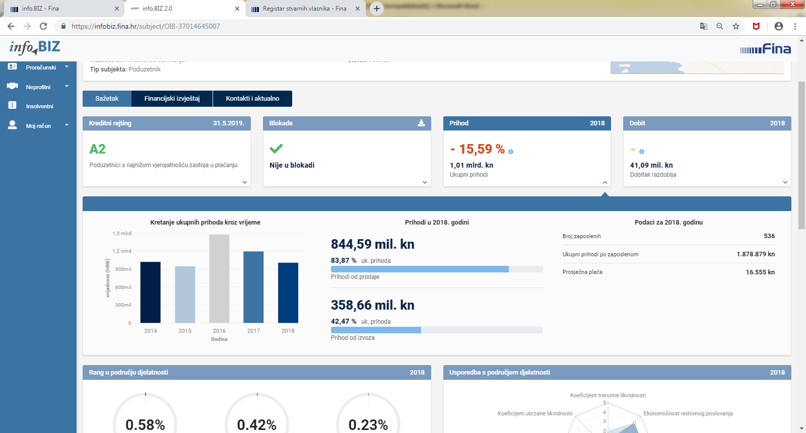
Izvor: info.BIZ servis
TVORNICA DUHANA VUKOVAR d.o.o. u stečaju, brisana je 29.3.2018. nakon provedenog stečajnog postupka s tim da je u Registar godišnjih financijskih izvještaja zadnji predani godišnji financijski izvještaj odnosio na 2015. godinu. TVORNICA DUHANA ZAGREB, d.d. brisana je 19.12.2016., nakon što je 1.12.2016. pripojeno društvu ADRIS GRUPA d.d., iz Rovinja.
TVORNICA DUHANA VUKOVAR d.o.o. u stečaju
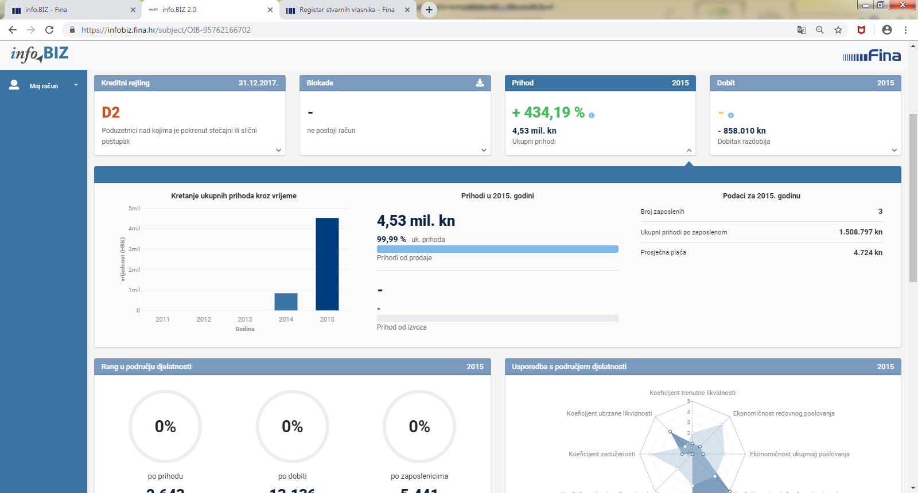
TVORNICA DUHANA ZAGREB, d.d.
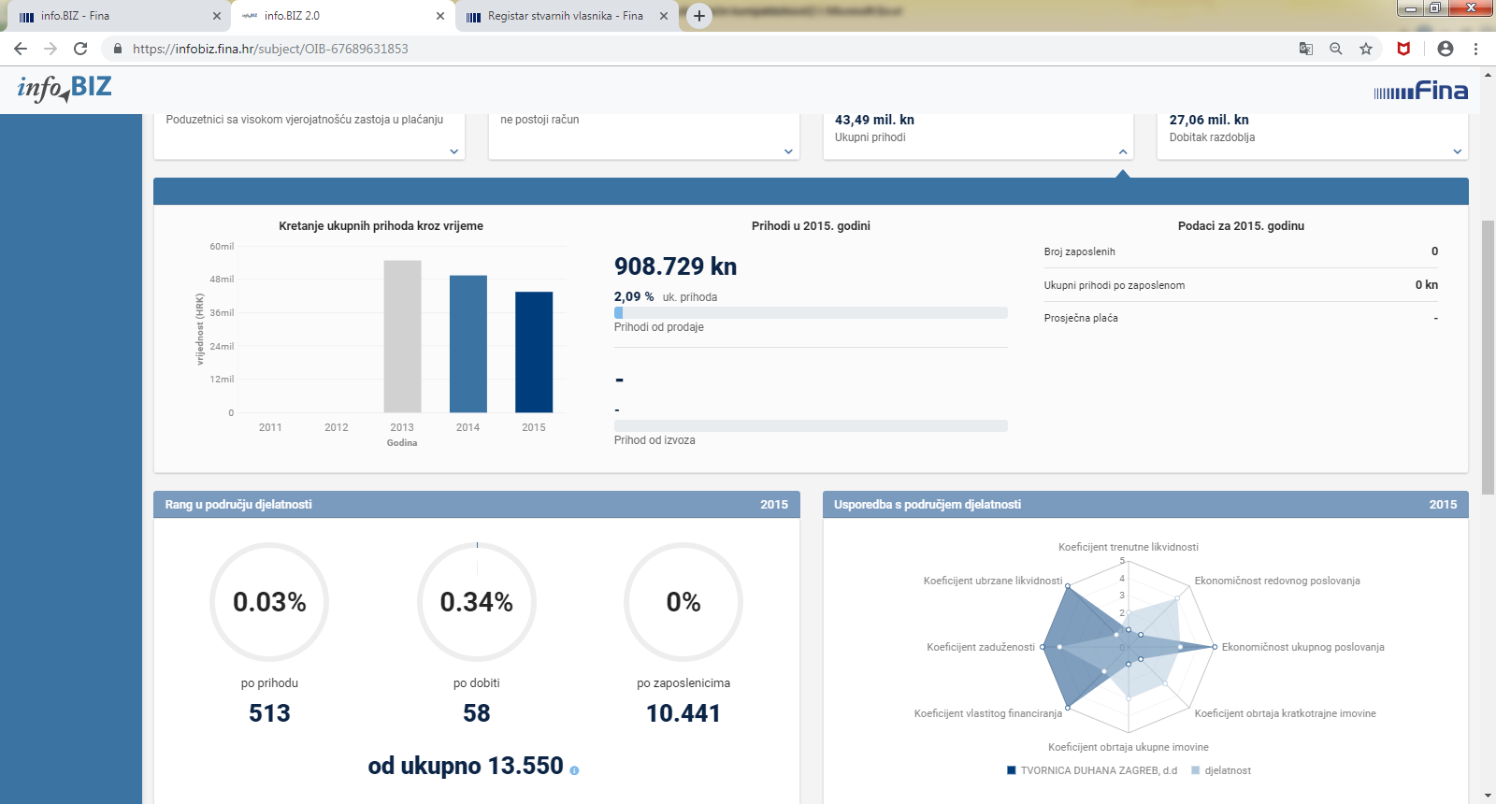
Izvor: info.BIZ servis
Moguće je zaključiti kako uzroci smanjenja rezultata poslovanja poduzetnika navedene djelatnosti mogu biti povezani s raznim regulatornim i poreznim promjenama kao što je povećanje trošarina. Jedan od uzroka su i promjene u navikama potrošača i povećanje svijesti o preuzimanju odgovornosti za osobno zdravlje i utjecaj zdravstvene edukacije.
Više o rezultatima poslovanja poduzetnika po područjima djelatnosti i po drugim kriterijima, prezentirano je u standardnim analizama rezultata poslovanja poduzetnika RH, po županijama i po gradovima i općinama u 2016. godini.
Pojedinačni podaci o rezultatima poslovanja poduzetnika dostupni su besplatno korisnicima servisa RGFI – javna objava, a agregirani i pojedinačni podaci dostupni su na servisu info.BIZ
Informacija o tome je li poslovni subjekt u blokadi ili ne, dostupna je korištenjem usluge FINA InfoBlokade slanjem SMS poruke na broj 818058, te korištenjem WEB aplikacije JRR tj. uvidom u podatke o računima i statusu blokade poslovnih subjekata, koji se ažuriraju u Jedinstvenom registru računa kojega u skladu sa zakonskim propisima, od 2002. godine, vodi Financijska agencija.
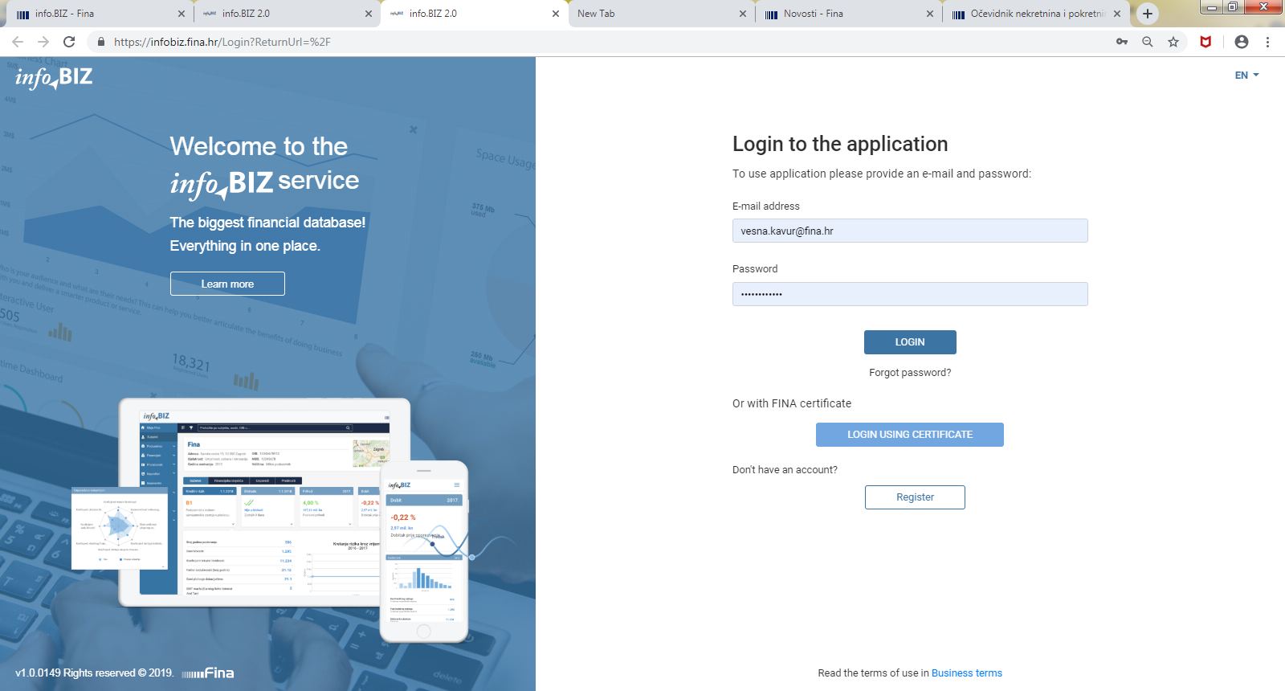 | Promotivna akcija  Od 13.5. do 14.6.2019. godine iskoristite posebne pogodnosti:  Isprobajte 30 dana besplatno START paket*!  Ugovorite bilo koji paket uz 50% popusta!  Registrirajte se ovdje.

Pozicija iz GFI-a (iz obrazaca do 2016.) "Investicije u novu dugotrajnu imovinu" istovjetna je poziciji "Bruto investicije samo u novu dugotrajnu imovinu" u obrascima GFI-a od 2016. do 2018. godine.
Serija podataka u tablici za sve godine prikazana je iz godišnjeg financijskog izvještaja iz kolone tekuće godine.
Vlasnik/osnivač društva TDR d.o.o. je BRITISH AMERICAN TOBACCO INVESTMENTS (CENTRAL & EASTERN EUROPE) LIMITED, Velika Britanija i Sj. Irska. Izvor: Sudski registar, www.sudreg.pravosudje.hr, preuzeto 28. svibnja 2019. godine.
Društvo nije bilo na rang listi prema ukupnom prihodu u 2008. godini jer je u GFI-u za statističke i dr. potrebe kao pretežitu djelatnost navelo 20.10 - Proizvodnja osnovnih kemikalija, gnojiva i dušičnih spojeva, plastike i sintet. kaučuka. Društvo je 16.3.2011. promijenilo naziv iz DUHANKA ZAGREB d.o.o. u TVORNICA DUHANA UDBINA d.o.o. Izvor: Sudski registar, www.sudreg.pravosudje.hr, preuzeto 28. svibnja 2019. godine.

